2025秋心理统计Homework2
请大家在此文件上直接作答，以Word或者PDF形式提交到教学网，
如果有代码可以附上RMD文件。

一、单项选择题（每道题6分，共5题，共30分）：
1、在一项单词记忆实验中，研究者给被试呈现两类单词：高频词占全部单词的70%，被正确回忆的概率是0.8；低频词占全部单词的30%，被正确回忆的概率是0.6。则被试在所有单词中的平均回忆正确率是（ D ）
（A）0.68
（B）0.70
（C）0.72
（D）0.74

2、在一项单词记忆实验中，被试能真正记住40%的目标单词。若被试记住了，测试时能正确回忆出的概率是0.9；若没记住，依然有0.2的概率“猜对”。现在某位被试在测试中正确回忆出了单词，他真的记住了的概率是（ C ）
（A）0.40
（B）0.64
（C）0.75
（D）以上都不对

3、某智力问卷有10道二选一题目，每道题随机猜对的概率是0.5。若被试完全瞎猜，恰好答对6道的概率是（ A ）
（A）0.205
（B）0.246
（C）0.377
（D）以上都不对

- 某注意实验中，被试平均反应时为500ms，标准差为50ms。小明的反应时为650ms，他的z分数是（ C ）
（A）2.0
（B）2.5
（C）3.0
（D）3.5

- 小明参加了期末考试，他的语文成绩和数学成绩在班上的z分数都相同，则他的语文排名和数学排名（假设没有人和小明同分）在班上（ D ）
- 语文排名靠前
- 数学排名靠前
- 排名相同
- 无法确定

二、不定项选择题（每道题8分，共3题，少选得4分，错选得0分，共24分）：
6、关于标准化，下列说法正确的是（ ABD ）
（A）标准化不会改变分布的大体形状。
（B）标准化后的数据仍保持原来数据的相对大小关系。
（C）如果原始数据服从二项分布，标准化后也一定服从二项分布。
（D）标准化可以消除不同量纲对比较的影响。

7、某研究团队通过投掷一枚均匀的硬币（正面朝上的概率为50%）将50名被试分配到实验组或对照组。每名被试投一次硬币，若正面朝上则分配到实验组，反面朝上则分配到对照组。关于这50名被试的分配结果，下列说法正确的有 （ ABCD ）。
（A）实验组和对照组分配人数的期望均为25人。
（B）实验组人数的概率分布是对称的。
（C）实验组人数大于25的概率和少于25的概率相等。
（D）实验组人数多于对照组人数概率和实验组人数少于对照组人数概率相等。

8、关于概率质量函数（PMF）和累积分布函数（CDF），下列说法中正确的是（ ABD ）。
- 概率质量函数（PMF）在a处的取值代表Pr(x = a)的概率。
- 概率质量函数（PMF）所有纵坐标取值的和等于 1。
- 对于累积分布函数（CDF），只要a > b，就一定有F(a) > F(b)。
- 概率质量函数（PMF）和累积分布函数（CDF）的纵坐标取值都是介于区间[0, 1]之间的。

三、简答题（共3题，共计46分）：（需要计算的地方可手算，也可以使用统计软件进行计算；手算请写出计算过程；使用统计软件计算请附代码运行截图并提交rmd文件）
9、（共9分）在以 X为随机变量的某总体中，x₁=72所对应的 Z分数为1.25 ，x₂=56所对应的 Z分数是-0.75（结果保留三位小数或写成分数）。
（1）请计算总体平均值 μ（3分）和总体标准差 σ（3分）。
（2）请找出 X = 65对应的 Z分数（3分）。
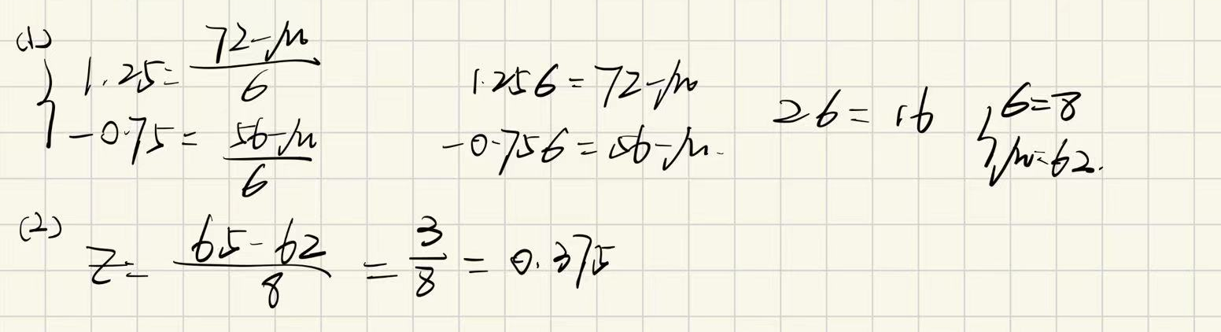
- （共18分）在一次心理物理学实验中，屏幕上随机“出现刺激”或“不出现刺激”，同学们需要检测并报告屏幕上是否“出现刺激”，如果认为屏幕出现刺激则需要进行报告。已知屏幕中刺激出现的概率为70%，且每次刺激是否出现可视为独立事件。对于小明来说，如果刺激确实出现了，小明有90%的概率进行报告（称为“击中”），有10%的概率不报告（称为“漏报”）；如果刺激没有出现，小明有30%的概率进行报告（称为“虚报”），有70%的概率不报告（称为“正确否定”）。本题结果均保留三位小数或写成分数。
（1）（2分）计算小明“击中”（即刺激确实出现并且小明进行报告）的概率。
- （2分）计算小明进行报告（包括击中和虚报）的概率。
- （3分）已知小明报告发现了刺激，求击中（屏幕上确实出现了刺激）的概率（使用条件概率和Bayes公式计算）。
- （3分）已知小明没有报告发现刺激，求漏报（屏幕上实际上出现了刺激）的概率（使用条件概率和Bayes公式计算）。
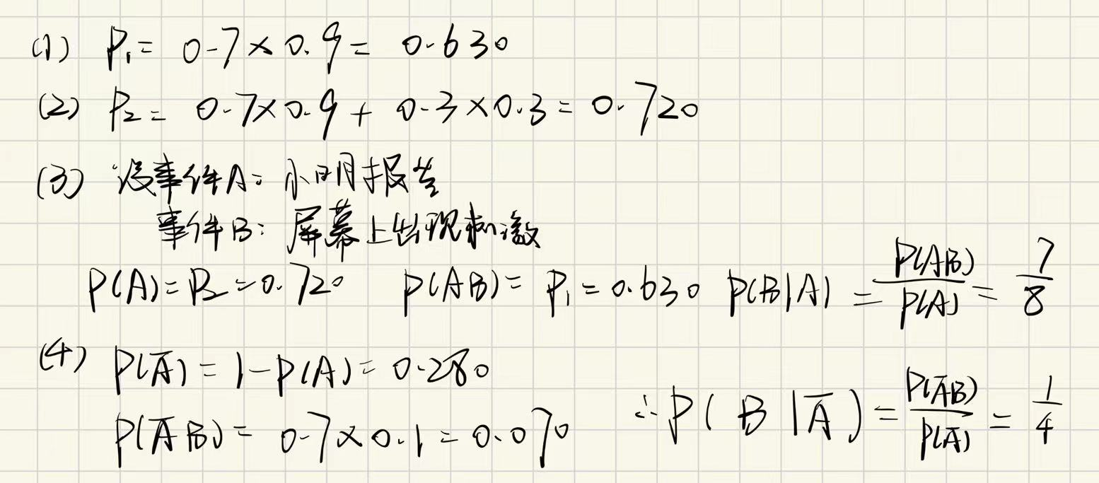
- （8分）已知刺激出现的概率为70%，且每次刺激是否出现可视为独立事件，用变量X表示连续3个试次内刺激出现的次数，请绘制X的分布列（4分），并计算X的期望（2分）和方差（2分）（提示：绘制分布列可参考下表。可通过直接计算或使用r计算得出答案，可使用r代码中的dbinom 和data.frame函数）。

X | 0 | 1 | 2 | 3
P
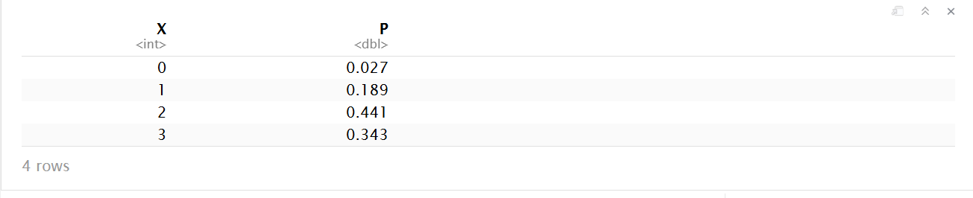
E(X)=np=3*0.7=2.1
D(X)=np(1-p)=3*0.7*0.3=0.63
- （共19分）某一服从二项分布离散变量X的累积分布函数（CDF）的取值如下表所示（同时已保存在hw2_data.xlsx中），请根据此表填写其概率质量函数（PMF）的表格，在r中绘制其累积分布函数（CDF）和概率质量函数（PMF），同时计算出与该分布有关的所有系数。（画图可以使用barplot函数，例如barplot(y, names.arg = 0:10)）
CDF表格
x | 0 | 1 | 2 | 3 | 4 | 5 | 6 | 7 | 8 | 9 | 10
f(x) | 0.0001 | 0.0017 | 0.0123 | 0.0548 | 0.1662 | 0.3669 | 0.6177 | 0.8327 | 0.9536 | 0.9940 | 1.0000

PMF表格（填写过程见rmd文件）
x | 0 | 1 | 2 | 3 | 4 | 5 | 6 | 7 | 8 | 9 | 10
f(x) | 0.0001 | 0.0016 | 0.0106 | 0.0425 | 0.1114 | 0.2007 | 0.2508 | 0.2150 | 0.1209 | 0.0404 | 0.0060
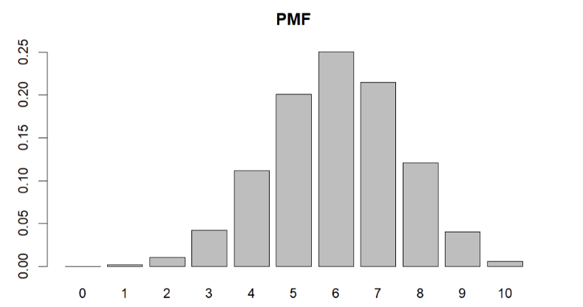
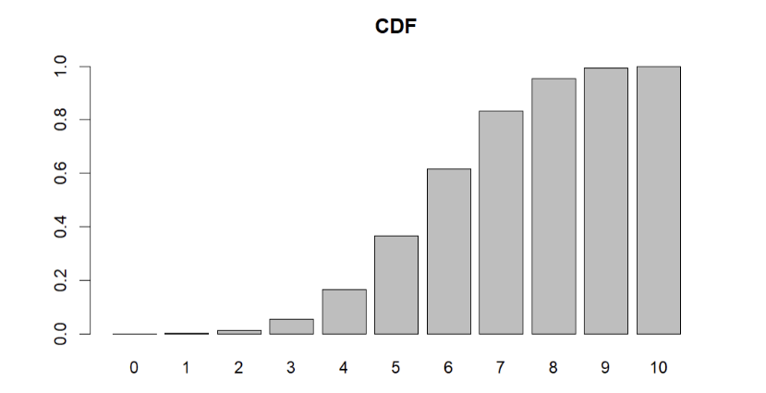
n=10 p=0.6（计算过程见rmd文件）

